南开大学2010级物理类高等数学统考试卷 （A卷） 2011年07月5日 草稿区
姓名 学号 院系 专业 任课教师

装 订 线 一

装 订 线 二
二
（说明：答案务必写在装订线右侧，写在装订线左侧无效。影响成绩后果自负。）
题号 | 一 | 二 | 三 | 四 | 五 | 六 | 七 | 卷面成绩 | 核分  签名 | 复核  签名
得分

一题得分

- 计算下列各题（共六小题，每题10分，共60分）
1.计算二重极限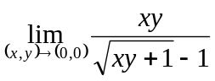。

2.设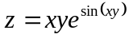，求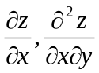。

3.设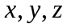满足方程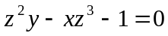，求。

物理类A6—1
草稿区
姓名 学号 院系专业 任课教师

4.交换积分顺序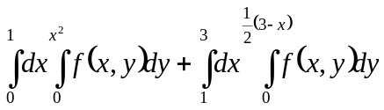。

5.计算曲线积分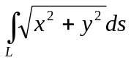，其中为圆周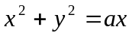 。

物理类A6—2
草稿区
姓名 学号 院系专业 任课教师

6.计算曲线积分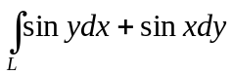，其中为由点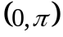到点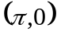的直线段。

二、计算第一型曲面积分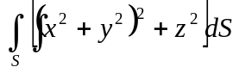，其中是柱面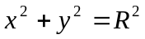位于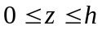
二题得分
的部分。（6分）

物理类A6—3
草稿区
姓名 学号 院系专业 任课教师

- 计算三重积分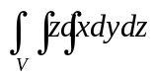，其中由曲面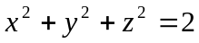，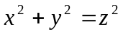围城，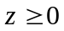。
三题得分
（6分）

四题得分
四、选取使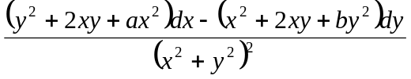为某一函数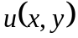的全微分，并求。
（7分）

物理类A6—4
草稿区
姓名 学号 院系专业 任课教师

五、计算曲线积分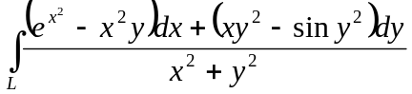，其中是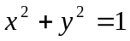，顺时针方向。（7分）
五题得分

六题得分
六、计算曲面积分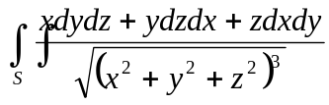，其中为椭球面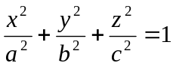，外侧。（7分）

物理类A6—5
草稿区
姓名 学号 院系专业 任课教师

七题得分
七、设函数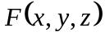有连续的一阶偏导数，且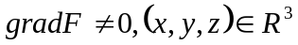，若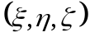是曲
面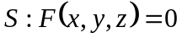上的一点，该点到原点的距离是曲面到原点的最短距离，证明：曲面
在点的法线必通过原点。（7分）

物理类A6—6

